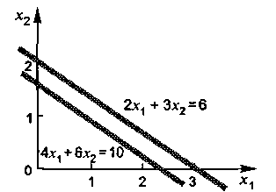

Рис. 3.3. Геометрическое представление системы двух линейных уравнений, не имеющей решения

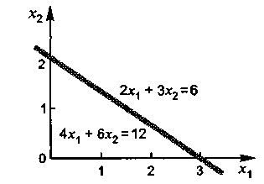

Рис. 3.4. Геометрическое представление системы двух линейных уравнений, имеющей бесконечное множество решений

Как видно из рис. 3.4, эти два уравнения описывают одну и ту же прямую линию. Любая точка, лежащая на этой линии, является решением такой системы уравнений, например: и т.д.
Системы уравнений типа (3.2.12) и (3.2.13) называются вырожденными, так как определители матрицы коэффициентов равны нулю, т.е. являются вырожденными. Иногда непосредственно из поставленной задачи бывает ясно, что система уравнений не может быть вырожденной. Если же, как это бывает в большинстве случаев, соответствующая информация отсутствует, то приходится или проверять вырожденность системы уравнений в процессе решения, или исследовать такую возможность непосредственно.

Анализ двух вариантов решения однородных систем линейных алгебраических уравнений

В общем случае однородную СЛАУ можно представить:
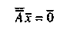 или 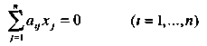

или (3.2.14)

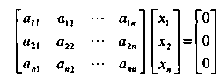

Первый вариант решения этой системы существует всегда и является тривиальным (нулевым), когда и располагается в начале n-мерной системы координат.
Второй вариант соответствует бесконечному множеству решений и может быть найден, когда определитель матрицыкоэффициентов системы (3.2.14) равен 0, т.е.

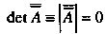 (3.2.15)
Например, для системы двух уравнений вида
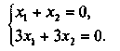 (3.2.16)
для которой 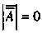, бесчисленное множество решений, например:
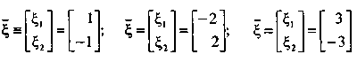 и т.д.

располагается на прямой, пересекающей начало системы координат (рис. 3.5).
Если определитель матрицы коэффициентов системы (3.2.14) не равен 0, т.е.
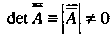
то для однородных СЛАУ существует только тривиальное нулевое решение, т.е.
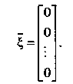

Например, это будет справедливо для следующей однородной СЛАУ:
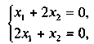 (3 2 17)
определитель матрицы коэффициентов которой:
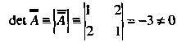

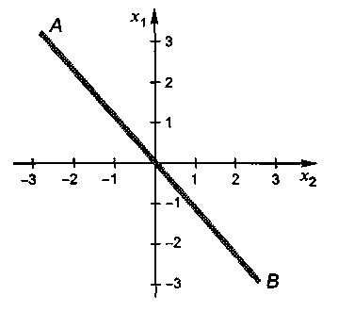
Рис. 3.5. Графическое представление бесчисленного множества
решений системы уравнений (3.2.14) располагается на прямой АВ

На практике представляют интерес однородные СЛАУ с нетривиальными решениями. В этом случае для обеспечения равенства нулю определителя матрицы коэффициентов однородных СЛАУ (3.2.14) можно использовать собственные числа (значения) исходной матрицы , значения которых вычитают из ее диагональных элементов. При этом получается преобразованное однородное СЛАУ, включающее собственные числа (значения) матрицы :
(3.2.18)
или
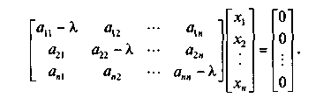

Собственные числа (значения) матрицы определяют из условия равенства определителя матрицы коэффициентов преобразованной системы (3.2.19) нулю, тем самым обеспечивая получение нетривиальных решений.
Эта задача эквивалентна задаче исследования однородной СЛАУ с параметром : при каких $λ$ система (3.2.18) имеет нетривиальные решения.
Теоретически эта задача легко решаема: нужно найти корни так называемого характеристического, уши «векового» уравнения
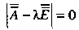 (3.2.19)
и, подставляя их поочередно в (3.2.18), получать из соответствующих однородных систем уравнений искомые решения (бесконечное множество) — собственные векторы матрицы
Практическая реализация этого подхода сопряжена с рядом трудностей, возрастающих с ростом размерности решаемой задачи. Эти трудности обусловлены развертыванием «векового» определителя (3.2.19) и вычислением корней получающегося многочлена (полинома) - й степени , а также поиском линейно независимых решений вырожденных СЛАУ (3.2.19) - - собственных векторов матрицы .
В действительности, из сказанного следует, что характеристическое уравнение (3.2.19) можно переписать в виде равенства нулю характеристического многочлена Р($λ$):
(3.2.20)
где - известные коэффициенты получающегося характеристического многочлена.
Отсюда можно сделать вывод, что матрица порядка имеет собственных чисел (собственных значений) , если каждый корень считать столько раз, какова его кратность.
Рассмотрим пример определения собственных чисел (собственных значений) и собственных векторов следующей матрицы :
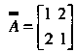 (3.2.21)
Для этого записывается характеристическое уравнение в виде (3.2.19) или (3.2.20):
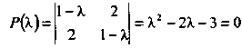 (3.2.22)
Корни этого характеристического уравнения - собственные числа (значения) -соответственно равны: и .
При нахождении собственного вектора для первого корня следует записать однородное СЛАУ (3.2.14):
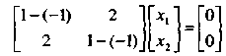 (3.2.23)
в результате чего получается система:
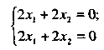 (3.2.24)
или
(3.2.25)
Таким образом, для этого собственного числа (собственного значения) один из собственных векторов (бесчисленного множества решений однородной СЛАУ) может быть представлен как
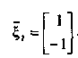 (3.2.26)
Для второго собственного числа (собственного значения) по аналогии имеем однородное СЛАУ:
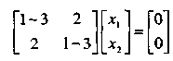 (3.2.27)
что дает
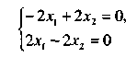 (3.2.28)
или
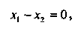 (3.2.29)

откуда второй собственный вектор, соответствующий второму собственному числу — , и являющейся одним из множества решений однородного СЛАУ имеет вид:
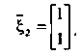 (3.2.30)
Оба эти решения (3.2.26) и (3.2.30) могут быть умножены на произвольные скалярные множители, в результате и получается множество решений однородных СЛАУ (3.2.24) и (3.2.28).
Рассмотренный непосредственный подход к решению алгебраической проблемы собственных чисел (собственных значений) обычно применяют лишь при очень малых размерностях матриц коэффициентов ; уже при на первый план выходят специальные численные методы решения задач о собственных числах и собственных векторах, в соответствии с которыми разработаны многочисленные алгоритмы, в том числе и для решения однородных СЛАУ, которые в книге не рассматриваются.

Обусловленность задач решения систем линейных алгебраических уравнений

Трудность понимания природы вычислительных ошибок впервые была осознана для линейных систем, а это та область, где такие трудности возникают часто. Однако вычислительные ошибки существуют повсюду в численных расчетах.
Ответом задачи может быть единственное число, множество чисел (для линейной системы), функция (для дифференциального уравнения) или их сложная комбинация. На рис. 3.6 показано геометрическое представление процесса решения задачи. Мы имеем «истинные данные» и «истинный ответ» . Также имеем «возмущенные данные» и соответствующий «истинный ответ для возмущенных данных» . В численных расчетах мы почти никогда не получим истинного ответа, поэтому должны быть также рассмотрены «вычисленный ответ для точных данных» и «вычисленный ответ для возмущенных данных»
На самом деле процесс заканчивается вычислением вместо , и поэтому желательно оценить 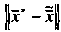. К сожалению, часто это совершенно невозможно сделать конструктивным способом, и в этом состоит трудность в понимании существа ошибок.
Теория обусловленности представляет собой попытку систематического изучения этого вопроса. Говорят, что задача или вычисление плохо обусловлены, если они чрезвычайно чувствительны к ошибкам или к неопределенности исходных данных. Обусловленность является качественным свойством, хотя ее и стараются оценивать количественно.
Прежде всего, мы оговорим различие между плохо обусловленной задачей и плохо обусловленными вычислениями. Все плохо обусловленные вычисления являются результатом применения численно неустойчивых алгоритмов. Четыре возможные комбинации «плохой» и «хорошей» обусловленности показаны на рис. 3.7. Ключ к пониманию существа дела состоит в следующем:
если задача плохо обусловлена, то никакие, усилия, потраченные на организацию изощренных вычислений, не могут дать правильных ответов, исключая случайности.

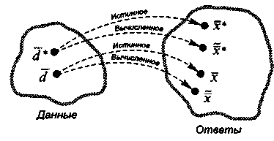

Рис. 3.6. Геометрическое представление влияния неопределенности
исходных данных ( вместо ) и вычислительных ошибок
( вместо и вместо ) при решении задачи.

Поэтому [см. рис. 3.7, в] можно добиться того, чтобы было ближе к , а - ближе к , но вычисления не могут повлиять на расстояние между и .
В случае плохо обусловленной задачи решения линейной системы незначительные возмущения (изменения) элементов матрицы и/или вектора (3.2.9) могут привести к существенным изменениям результатов решения, т.е. определяемые коэффициенты (константы и параметры физико-химических моделей) будут сильно отличаться. На практике это всегда возможно, так как опыты могут проводиться разными экспериментаторами, с различной точностью и в отличающихся опытных точках.
Для иллюстрации плохо обусловленной системы (задачи) целесообразно рассмотреть СЛАУ (3.2.9) с матрицей коэффициентов и правой частью (3.2.31) вида:
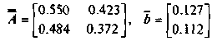. (3.2.31)
Точное решение системы уравнений (3.2.31) есть:
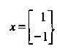

При возмущенной правой части :
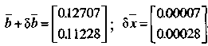, (3.2.32)
точным решением становится вектор:
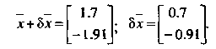 (3.2.33)
Видно, что относительное изменение решения намного превышает относительное изменение правой части .
Можно варьировать элементом матрицы [вместо числа 0.484 в матрице (3.2.31) использовать число 0.483 в матрице (3.2.34)] так, чтобы
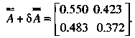 (3.2.34)

При этом точное решение возмущенной системы, округленное до четырех знаков, выглядит следующим образом:
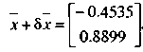 (3.2.35)

и здесь относительное изменение решения намного превышает относительное изменение исходных данных (матрицы ).

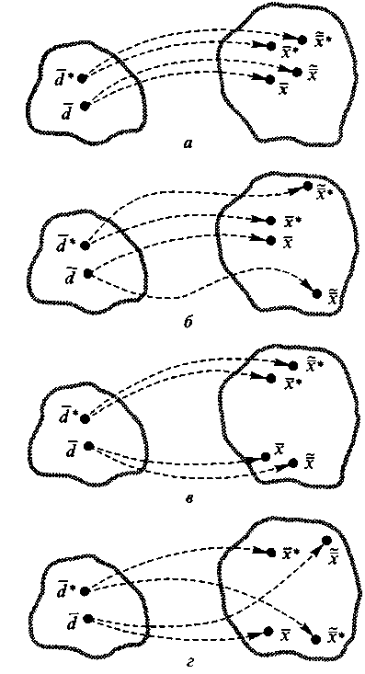
Рис. 3.7. Четыре комбинации плохой и хорошей обусловленности
задачи и вычислений при решении этой задачи: а - хорошо обусловленные задача и вычисления; б - хорошо обусловленная задача, плохо обусловленные вычисления; в - плохо обусловленная задача, хорошо обусловленные вычисления;
г - плохо обусловленные задача и вычисления.

Объяснение в обоих случаях одно и то же — плохая обусловленность системы (3.2.9) с параметрами (3.2.31). Следует подчеркнуть, что представленный анализ возмущений проводился в терминах точных решений и, значит, касался только внутренних свойств системы уравнений (3.2.31). Плохая обусловленность была определена безотносительно к проблемам вычислений с конечной точностью и по сути дела представляет собой исключительно характеристику математической задачи решения.
Для количественной оценки обусловленности задачи используют числа абсолютной и относительной обусловленности.
Чтобы получить аналитические выражения для расчета чисел обусловленности, следует воспользоваться матричной формулой для точного решения (3.2.48):
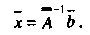 (3.2.36)
Точным решением системы с возмущенной правой частью 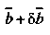 будет вектор , удовлетворяющий равенству:
(3.2.37)
В соответствии с (3.2.36) решением (3.2.37) можно представить:
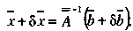 (3.2.38)
а так как справедливо (3.2.36), то возмущение решения определяется по формуле:
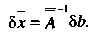 (3.2.39)
Для оценки можно воспользоваться векторными и матричными нормами (3.2.8), в результате чего выражение (3.2.39) преобразуется к виду [7, 26]:
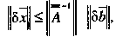 (3.2.40)
где при некоторомвозможно равенство.
Таким образом, возмущение точного решения может превосходить возмущение правой части не более, чем 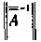 раз. Эта величина называется числом абсолютной
обусловленности и определяется по формуле:
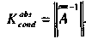 (3.2.41)
Для определения числа относительной обусловленности необходимо преобразовать СЛАУ (3.2.9) по аналогии с (3.2.40) с использованием норм векторов и матриц (3.2.8):
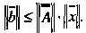 (3.2.42)
С учетом последнего неравенства из неравенства (3.2.40) легко получить соотношение для определения числа относительной обусловленности:
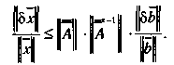 (3.2.43)
При этом число относительной обусловленности определяется по формуле:
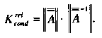 (3.2.44)
Аналогичный результат можно получить и при возмущении элементов матрицы . Число относительной обусловленности часто называют числом обусловленности матрицы — обозначают 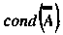. Это число характеризует максимальный эффект от возмущений в и при решении СЛАУ (3.2.9). Из выражения (3.2.44) следует, что при большом точное решение системы может существенно изменяться даже при малом изменении данных, что является признаком «плохой» обусловленности задачи решения СЛАУ. В качестве конкретного примера рассмотрим систему уравнений:
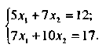 (3.2.45)
Эта система имеет единственное решение: . Теперь рассмотрим пару значений неизвестных . При подстановке этих значений в исходные уравнения получаем:
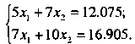 (3.2.46)
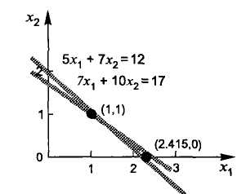
Рис. 3.8. Геометрическое представление системы двух
линейных уравнений, которая является почти вырожденной
(определитель матрицы ее коэффициентов равен рулю) и
плохо обусловленной

После округления до двух значащих цифр правые части равенств (3.2.46) совпадают с правыми частями исходных уравнений. А так как исходные уравнения были заданы только с точностью до двух значащих цифр, то решение (3.2.46) так же хорошо отвечает условиям поставленной задачи, как и решение
Дело в том, что две прямые линии, описываемые двумя уравнениями этой системы, почти параллельны, как это показано на рис. 3.8. Точка хотя и не лежит ни на одной из этих прямых линий, но очень близка к ним.
Системы типа (3.2.45) являются плохо обусловленными. В любом случае, когда две линии (либо плоскости и гиперплоскости) почти параллельны, система уравнений становится плохо обусловленной. В этом случае найти численное решение системы трудно, а точность его весьма сомнительна.

Прямые методы решения систем линейных алгебраических уравнений

Все методы решения линейных алгебраических задач (наряду с задачей решения СЛАУ, это и вычисление определителей, и обращение матриц, и задачи на собственные значения) можно разбить на два класса: прямые и итерационные. Здесь будут рассмотрены как прямые методы, т.е. такие методы, которые приводят к решению за конечное число арифметических операций [если операции реализуются точно, то и решение также будет точным (в связи с чем к классу прямых методов применяют еще название «точные методы»)], так и итерационные методы, т.е. методы, в которых точное решение может быть получено как предел единообразно получаемых последовательных приближений.
Условимся говорить о численном решении таких СЛАУ, у которых число уравнений совпадает с числом вещественных неизвестных (так называемая система нормальных уравнений), причем будем предполагать наличие единственного решения, если существование и единственность не следует из каких-либо условий.
Такое ограничение здесь довольно естественно, так как решение и недоопределенных, и переопределенных систем, а также систем с комплексными коэффициентами и переменными, в конечном счете, сводится к решению однозначно определенных вещественных систем нормальных уравнений.
Рассмотрим прямые методы.

